“IL CARNEVALE IN CAMPANIA, ITINERARI TURISTICI PER BREVI ESCURSIONI”

FOLCLORE E ARTIGIANATO A AVELLINO

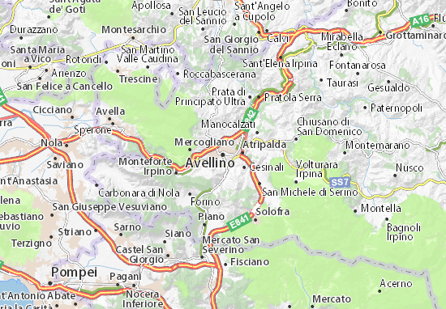

L'artigianato di Avellino e di tutta la sua provincia, da secoli sembra andare di pari passo con le più radicate tradizioni locali. Se, infatti, da un lato il popolo irpino è da sempre dedito ad attività artigianali di elevato valore artistico come la concia delle pelli, la lavorazione del ferro battuto, del legno, del rame, della pietra, della ceramica e la creazione di raffinati di pizzi e merletti, dall'altro non c'è comune o paese del territorio avellinese che non sposi l'abilità manuale dei suoi artigiani al rispetto di antiche usanze che fanno parte del folclore locale e che, il più delle volte, sono legate alla devozione religiosa popolare.

Numerose sono le manifestazioni folkloristiche che hanno luogo in provincia di Avellino, a partire da quelle carnevalesche, che in Irpinia ha una tradizione antichissima, come la Tarantella di Montemarano o A' Zeza di Mercogliano, i Carri di Paglia oppure i fuochi locali, propiziatori per il raccolto.
I festeggiamenti del Carnevale prevedono in ogni parte della provincia musiche, balli, maschere che assumono caratteristiche interessanti e diverse, per zona geografica. Il carnevale è inoltre fortemente legato ai riti della civiltà contadina, con usi e costumi che nel tempo sono stati tramandati fino a noi

Montemarano (Avellino)
Montemarano è un comune italiano di 2606 abitanti della provincia di Avellino in Campania.
Tra gli episodi della vita di san Francesco raccontati nel ciclo di affreschi di Giotto nella Basilica Superiore di Assisi, c'è quello intitolato la morta di Montemarano[7], che ricorda il miracolo che vide protagonista una donna del paese, resuscitata, secondo la tradizione, dal santo d'Assisi.

Il Carnevale
I Carnevale di Montemarano rappresenta uno degli eventi carnevaleschi più belli ed affascinanti della Campania e di tutto il sud Italia.
Celebrata ogni anno a Febbraio in questa piccola cittadina in provincia di Avellino, la manifestazione in maschera nasce da una festa appartenente all'antichità nella quale si celebrano il risveglio della natura e la fine dell'inverno.
La tarantella montemaranese è senza ombra di dubbio uno degli eventi più rappresentativi di questo carnevale, durante il quale si tengono le sfilate dei cortei mascherati accompagnate dalla musica e dai prodotti tipici della cucina campana.
La sfilata dei carri allegorici rappresenta l'elemento di spicco del carnevale montemaranese, durante il quale si possono apprezzare anche le tradizionali sfilate delle maschere più divertenti e
tradizionali di questa città.
Fra queste, la più divertenti sono sicuramente Arlecchino e Brighella, che ogni anno fanno divertire grandi e piccini con i loro colori e la loro allegria.
Come da programma, la tradizionale apertura del Carnevale 2023 montemaranese si terrà la prima Domenica del mese di Febbraio. La manifestazione proseguirà la domenica successiva con la sfilata dei carri allegorici, mentre martedì grasso segnaliamo la possibilità di recarsi nella scuola di tarantella della cittadina per cimentarsi in questa danza. L'evento terminerà ufficialmente con la celebrazione del
Carnevale Morto.
Date: 17 - 21 Febbraio 2023 / 25 - 26 Febbraio 2023
Luogo: Montemarano (Av)
Biglietti: ingresso libero
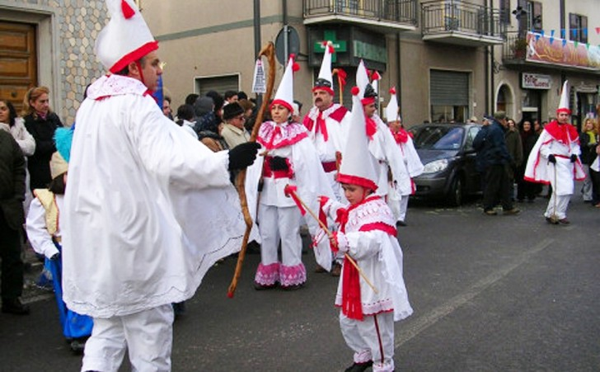
Tarantella Montemaranese: https://youtu.be/pqEZRVbLSb4

Nel cuore delle giornate più festose di un Carnevale gaudente e tradizionale, sulle vostre tavole non può mancare la golosa ricetta delle Castagnole Di Carnevale, come in alternativa, le Castagnole con Ricotta, le Castagnole Morbide e le Castagnole al Forno.

ITINERARIO
ore 8:00 | partenza da Ischia
ore 9:00 | arrivo a Napoli
ore 9:20 | pullman privato (Schiano Bus)
ore 10:20 | arrivo ad Avellino (Montemarano)
ore 10:30 | giro per Montemarano
ore 13:00 | pranzo osteria da Daniele
ore 15:00 | festa di carnevale in piazzetta (Montemarano)
ore 18:30 | ritorno a Napoli
ore 19:30 | arrivo a Napoli
ore 20:05 | traghetto per Ischia

FOLCLORE E ARTIGIANATO A BENEVENTO
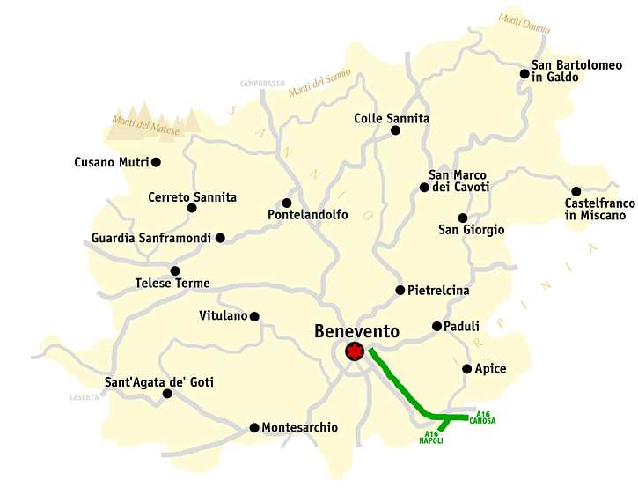
FOLCLORE DI BENEVENTO
Festa del Torrone e del Croccantino (Benevento): un mare di dolcezze: nocciole, mandorle, cioccolato, sono gli ingredienti del croccantino per cui questa terra è ben conosciuta da un secolo in tutto il mondo. Un itinerario tra dolci e prelibatezze culinarie e pasticcere proposte dalle case dolciarie del territorio per conquistare il visitatore, in un turbinio di specialità gastronomiche campane, torroni e croccantini.
Sagra della castagna (Benevento): La castagna è la regina della festa: dolci, crepes, cornetti, primi piatti, portate varie caldarroste ed altro ancora oltre ai piatti tipici della tradizione contadina ed altri più elaborati dei vari ristoratori presenti alla manifestazione.
Sagra della Piadina (Benevento): sarà possibile degustare salsicce, peperoni imbottiti e i classici fagioli alla maruzzara. Tra le bevande spiccherà un buonissimo vino locale. Gli AnemAntìca daranno vita ad un esilarante spettacolo di musica popolare.
Sagra del fusillo (Benevento): La Sagra è l’occasione per mantenere vivi i rapporti tra i cittadini che sono rimasti e quelli che, per scelta o per necessità, hanno lasciato il paese e vi tornano per le vacanze. Gruppi musicali fanno da cornice all’evento che, oltre ai fusilli, offre la degustazione di svariati prodotti tipici castelpotani, come la rinomata salsiccia rossa, accompagnati dagli ottimi vini locali.
Presepe vivente (Benevento): una rappresentazione dinamica e viva, che quest’anno vedrà gli spettatori e i visitatori del borgo sannita, ancora più coinvolti all’interno della manifestazione.

ARTIGIANATO DI BENEVENTO
I prodotti di artigianato tipico a Benevento sono:
Abbigliamento Personalizzato – Idee Regalo – Gadget in legno / plexiglas – Stampa su tessuti – Ricami – Idee per Bambini – Bomboniere e Segnaposti – Inviti Incisi”.
Ceramiche artistiche prodotte a mano e industriali. Le città più famose dove vengono prodotte sono Cerreto Sannita e San Lorenzello.
Arte di intrecciare il grano.
Lavori con pietre e produzione di mosaici artigianali.

BASELICE (Benevento)
Baselice è un piccolo comune italiano della provincia di Benevento in Campania. Il centro abitato si trova a un’altitudine di 620 metri sul livello del mare. La sua massima altitudine è al Monte S. Marco. Fino a non molto tempo fa il suo territorio era rinomato per due sorgenti di acque minerali.
Inoltre, è molto famoso anche il suo Carnevale.
In occasione del Carnevale Baselicese 2023, ritorna la Zingarella e i 12 mesi, antica rappresentazione baselicese, importata intorno al 1920-1925 e diventata parte integrante della cultura locale, nonché una vera e propria tradizione familiare.
Sabato 18 e Domenica 19 Febbraio 2023 sono i due appuntamenti con il Carnevale a Baselice. È stato indetto, inoltre, un Concorso per la Maschera, il Gruppo e il Carro più belli tra quelli in gara. I carri sono prevalentemente artistici e costruiti in legno e carta pesta.
La Zingarella è una rappresentazione carnevalesca difficile da descrivere.
Dunque: La reginella è scappata, la mamma regina chiede aiuto alla magia nera de il Mago. Il Mago chiama a se Pluto, un enorme essere tutto nero, che gli chiede di andare a prendere Pulcinella.. Pluto interpella Satana e questi comanda i suoi diavoletti. Una volta arrivato dinnanzi al Mago, Pulcinella riceve la verga del Mago in maniera che abbia potere. Poi entrano in scena una zingara, un guerriero e una ruffiana, ognuno con la sua storia cantata in rima, finché i diavoletti non trovano la reginella che era fuggita per amore disonorando la corona. Prossima alla decapitazione da parte di un Turco, Pulcinella la salva.
PRODOTTI E PIATTI TIPICI
Andando per paesini sanniti a Baselice si può apprezzare la pasta fatta in casa con ceci, a volte condita con sangue di maiale, pizza a base di granturco cotta sotto la brace (“pizza di ran’din“), rustico ripieno di formaggio Pecorino e uova a forma di mezzaluna (“fiadon’”).
VINI TIPICI
I vini sanniti di maggior pregio sono l’Aglianico del Taburno, dal 2011 primo DOCG sannita, prodotto nei comuni di Bonea, Campoli del Monte Taburno, Cautano, Montesarchio, Tocco Caudio e Vitulano; il Solopaca D.O.C., nei comuni di Frasso Telesino, Melizzano, Solopaca e Vitulano, e il Sant’Agata dei Goti D.O.C. che comprende una delle più ampie varietà di vini: dalla Falanghina, al Greco per il bianco all’ Aglianico fino al Piedirosso per i rossi.

ITINERARIO: CARNEVALE A BASELICE (BN)
Ore 08:40 –partenza da Ischia con Aliscafo Alilauro
Ore 09:30 – arrivo al Porto di Napoli
Ore 09:40 – arrivo alla Stazione
Ore 10:00 – partenza con treno per Baselice
Ore 13:00 – arrivo a Baselice
Ore 13:20 – pranzo al Ristorante “Botti & Brace” con assaggio del menu di Carnevale
- Lasagna
- Polpette
- Chiacchiere
- Graffe fritte
- Scartellate (oppure “cartellate” pugliesi, che sono iconiche di Baselice. Si tratta di striscioline di pasta dolce lievitata, successivamente cosparse di miele oppure zucchero)
- Aglianico del Taburno DOCG
Ore 14.30 - Partenza della sfilata da Piazza Convento
Ore 15:30 - 1° Rappresentazione Zingarella e i 12 mesi in Piazza Umberto I
Ore 16:30 - 2° Rappresentazione Zingarella e i 12 mesi in Piazza Sant'Antonio e a seguire sfilata verso la Palestra Comunale con animazione, intrattenimento musicale e gastronomico a cura della Pro Loco.
Ore 18:30 – ritorno alla Stazione
Ore 20:45 – arrivo a Napoli
Ore 21:05 – partenza dal Porto di Napoli
Ore 22:00 – arrivo al Porto di Ischia

CASERTA E PROVINCIA

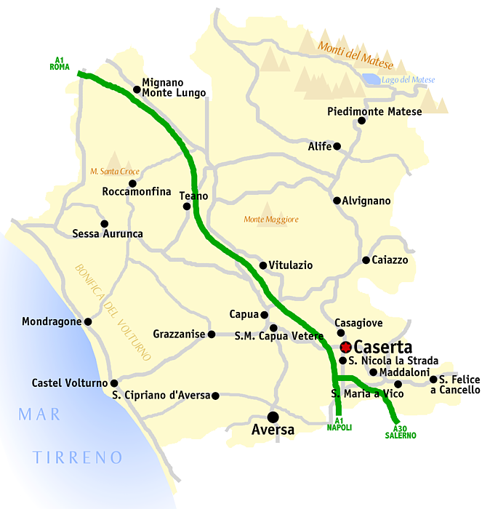
ARTIGIANATO E FOLCLORE

Settimana Santa (Sessa Aurunca)
Per tutta la Settimana Santa nel presbiterio della Cattedrale di Aversa è esposta alla venerazione dei fedeli l'insigne reliquia della Sacra Spina con il magnifico suo Reliquiario, custodito abitualmente nel Museo Diocesano.

Battuglie 'e pastellesse (Macerata)
Festa in onore di Sant'Antonio Abate ("A Festa'e Sant'Antuono"). La pastellesse ripropone gli strumenti di uso contadino: le botti, i tini, le falci e gli altri arnesi sotto una nuova veste di natura musicale.

Presepe vivente (Borgo antico Pietravairano)
Una rappresentazione della Natività davvero molto speciale che si terrà nel luogo più caratteristico del paese: la grotta di San Michele Arcangelo è infatti la location scelta per ospitare questo evento.

La Giostra (Piedimonte Matese)
Nata per rievocare l'episodio del 1460, della strenua difesa contro l'assalto dei baroni ribelli, quando Castello era la rocca alta di Piedimonte Matese, fedele a Ferdinando I d'Aragona, la "Giostra" è ormai uno degli appuntamenti culturali più attesi

Fiera dell'Asparago di Montagna (Pozzovetere di Caserta)
Esperte massaie si cimenteranno nella preparazione delle squisite "frittelle" e di tante altre succulenti pietanze che saranno offerte a visitatori e turisti.

CARNEVALE A CASERTA 2023

Capoluogo dell’omonima provincia, Caserta conta circa 76.000 abitanti ed è una delle cinque province della Regione Campana. E’ situata ai margini della pianura del Volturno e ai piedi dei monti Titani. La provincia confina con Lazio (province di Latina e Frosinone), con il Molise (province di Isernia e Campobasso) e con le province di Benevento e di Napoli ed è bagnata dal Mar Tirreno. Grazie della fertilità del terreno di origine vulcanica e delle bonifiche, essa è un importante centro agricolo per la produzione di vino, olio, tabacco e cereali. Per arrivare a Caserta da Napoli con un pullman, con partenza da Piazza Garibaldi, mentre con il treno si parte dalla stazione Garibaldi.

DESCRIZIONE CARNEVALE
Domenica 12 febbraio sette carri in legno allegorici, ognuno lungo 15 metri, sfileranno infatti per le strade del centro cittadino già a partire dalla mattinata, aprendo così i festeggiamenti. A partire dalle 10, in piazza Vanvitelli ci sarà spazio non solo per la sfilata dei carri, ma anche per spettacoli di animazione per i più piccoli, di musica e di ballo. La manifestazione andrà avanti per tutta la giornata. A partire dalle 16:00, i carri si trasferiranno in Corso Trieste e termineranno il tragitto in piazza Dante, dove stazioneranno fino alle 21:00. Anche qui verranno realizzati show per bambini e famiglie, a base di musica, giochi e animazione. Ad affiancare il Comune nell'organizzazione dell'evento è stata l'Associazione ludico-ricreativa "L'Arca", che vanta una lunga esperienza nel settore, essendosi occupata in passato della realizzazione del Carnevale a Capua, a Santa Maria a Vico e in altre località della provincia.

Al ristorante “Le Colonne” potrete gustare i migliori piatti tipici di Caserta, come ad esempio: Menesta ‘mmaretata, Le Pettolelle con fagioli, La Cianfotta, Il Maialino Nero casertano.

Partenza giorno 12 febbraio da Ischia con rientro previsto per lo stesso giorno

ORARI | TAPPE
Ore 8:40 | Partenza traghetto Ischia
Ore 9:30 | Arrivo a Napoli
Ore 10:00 | Partenza bus turistico privato per Caserta
Ore 10:40 | Arrivo a Caserta, con giro turistico
Ore 13:30 | Pranzo al ristorante “Le Colonne“
Ore 16:00 | Arrivo a piazza Trieste per assistere alla sfilata dei carri
Ore 19:00 | Partenza pullman per Napoli
Ore 19:40 | Arrivo a Napoli
Ore 20:05 | Partenza aliscafo per Ischia
Ore 21:05 | Arrivo ad Ischia

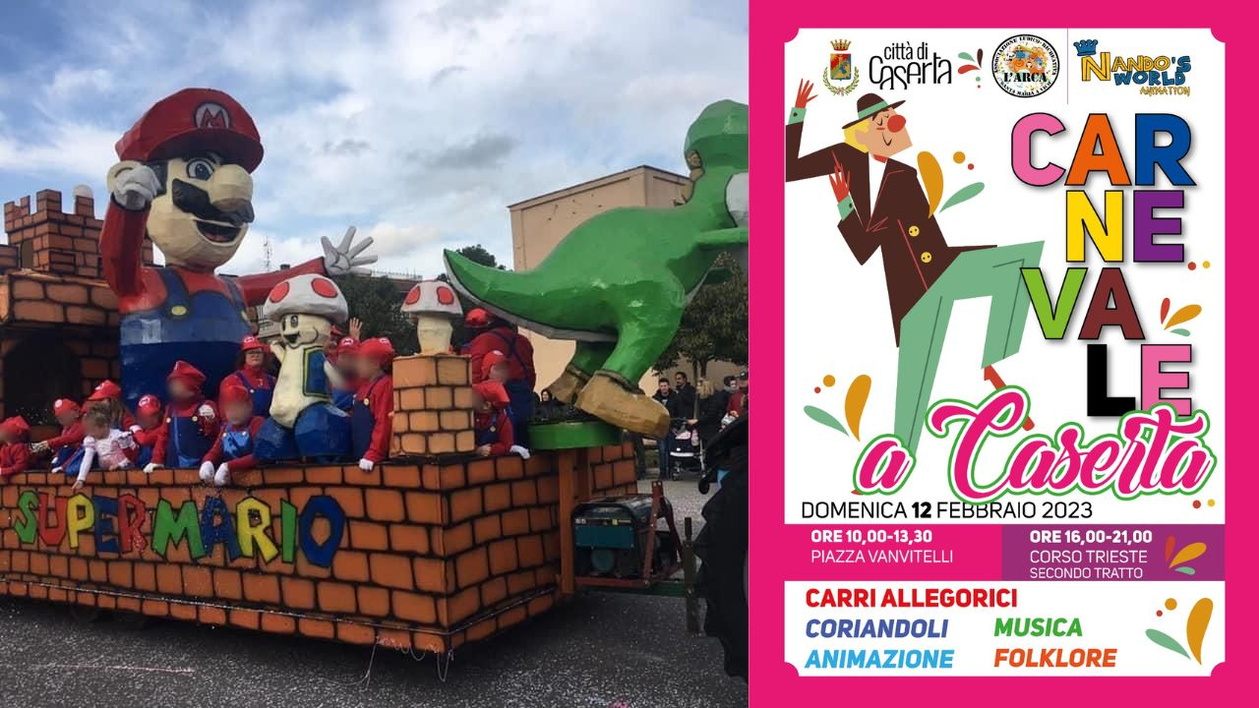
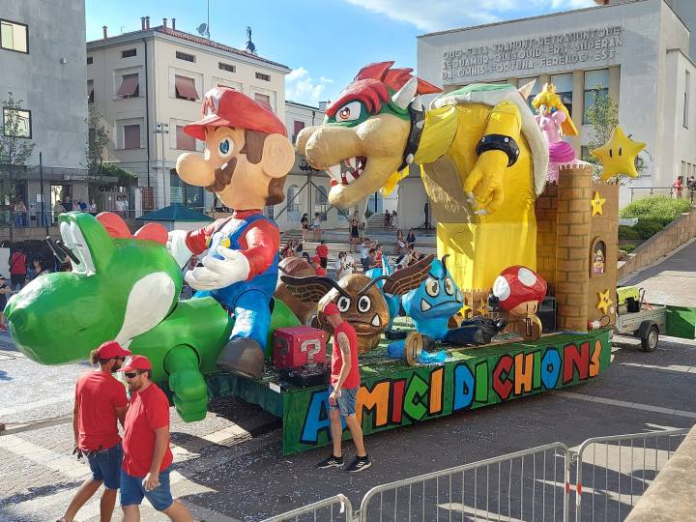
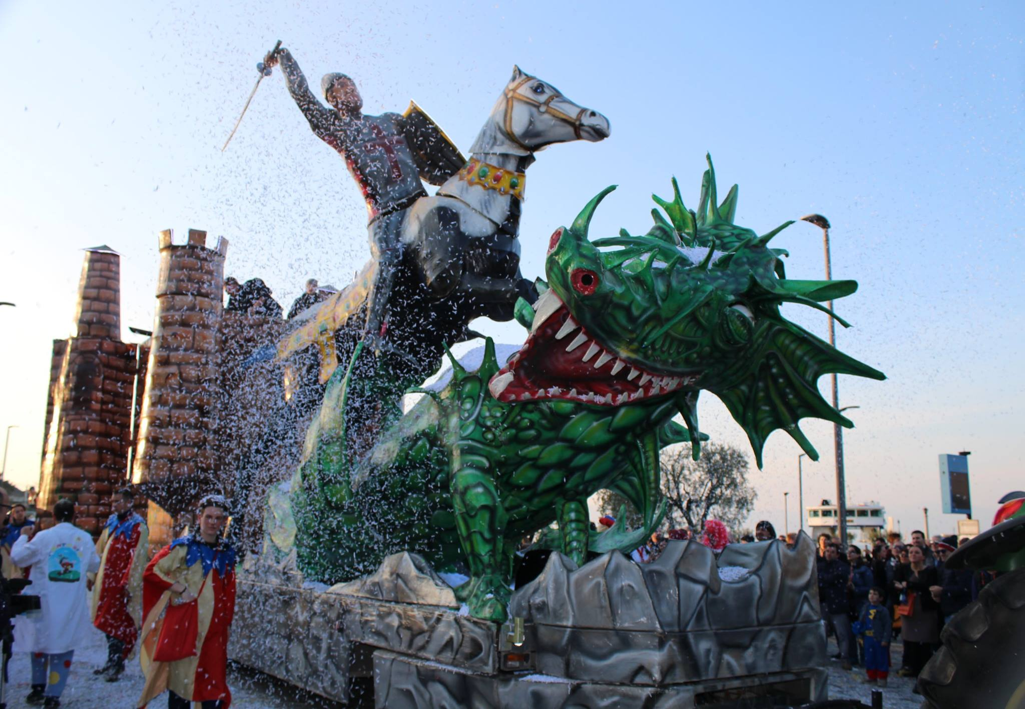

CAPUA

Città della Campania, in provincia di Caserta, con circa 19.000 abitanti, sorge su di un ansa del basso Volturno, nella pianura campana, alla sinistra dei monti Tifatini. Il territorio comunale confina con quello di Caserta
Con l’avvicinarsi del carnevale, è impossibile non chiedersi quali siano gli eventi più significativi organizzati in città. A Capua, in particolare, c’è una delle feste più antiche e spettacolari d’Italia. Giunto alla sua 132esima edizione, il Carnevale di Capua richiama ogni anno migliaia di persone da tutta la Campania. Le prime notizie ufficiali di tale festa risalgono al 1886, quando si decise di unire i due eventi più importanti del carnevale capuano: quello dei nobili e quello della gente comune. I primi, infatti, si riunivano nei saloni dei palazzi più importanti della città, dando vita a lunghi ed intensi banchetti e balli in maschera. Una tradizione che si ripeteva sin dal Medioevo e che coinvolgeva le personalità di spicco di tutta la zona. Il popolo, invece, era solito organizzare parate lungo le strade del centro, sbeffeggiando la politica locale con i canti satirici, denominati cicuzze. Nonostante gli oltre cento anni sulle spalle, il Carnevale di Capua non ha perso il suo fascino, anzi. Ogni edizione registra sempre più visitatori non solo dal casertano, ma da tutta la Campania e il vicino Lazio. La città si trasforma nella capitale della satira e della comicità del popolo, con le associazioni locali pronte ad intrattenere i turisti con maestosi carri allegorici e costumi di ogni genere. Opere capaci di lasciare a bocca aperta chiunque rivolga lo sguardo su di esse. Insomma, un evento da non perdere per nulla al mondo in cui la parola chiave è una sola: divertirsi!
La 132esima edizione del Carnevale di Capua si terrà dall’8 al 13 febbraio.

Ristorante la Locanda del Pozzo con piatti tipici
Antipasti: tagliere formaggi e salumi; prosciutto e mozzarella; antipasto di mare
Primi piatti: lo scarpariello; pasta e fagioli alla greca; spaghetto cozze e vongole
Dessert: crostate della casa tipiche; sbriciolata; dessert del cuoco

ITINERARIO PREVISTO PER IL GIORNO 21 FEBBRAIO CON RIENTRO ALLO STESSO GIORNO

Ore 9.30 | Partenza da Ischia
Ore 10.30 | Arrivo a Napoli Molo Beverello
Ore 10.45 | Bus privato Schiano Bus
Ore 11.55 | Arrivo a Capua
Ore 12.00 | Giro per Capua
Ore 12.40 | Pranzo dalla Locanda del Pozzo
Ore 14.10 | Festa in piazza e Sfilata di Carnevale
Ore 19.00 | Ritorno a Napoli Molo Beverello
Ore 20.05 | Traghetto per Ischia

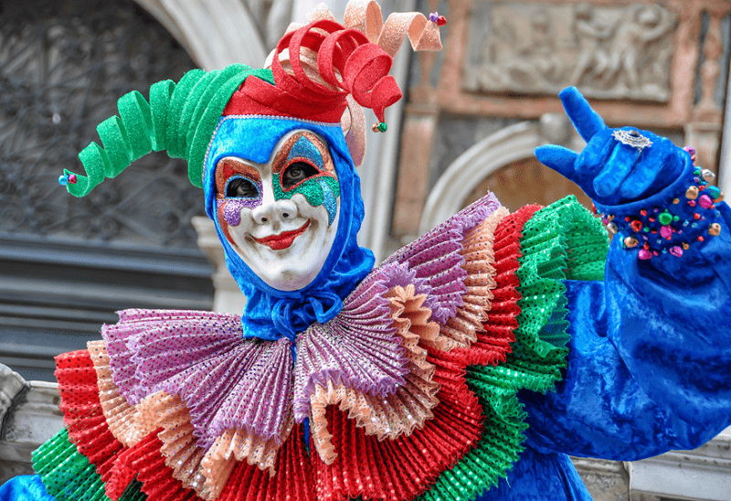

CARNEVALE AD ARIENZO

Arienzo è un comune italiano di 5 220 abitanti della provincia di Caserta in Campania. La cittadina fa parte della Valle di Suessola, un vasto territorio che comprende anche i comuni di Santa Maria a Vico , San Felice a Castello e Cervino, della Provincia di Caserta. Ha una posizione strategica, estendendosi a destra e a sinistra dell'antica Via Appia, e ai due lati del suo perimetro è situata ai piedi dei Monti Tifatini e quelle del parco del Partenio ,che offrono dalle cime più alte bellissimi panorami (Napoli, Caserta, Benevento). Centro collinare di origine medievale, che fa affidamento principalmente sulle attività rurali e sul terziario. Il profilo geometrico del territorio è discontinuo: infatti, alcuni rilievi alto-collinari e di bassa montagna, coperti da un folto mantello di boschi cedui, incorniciano una zona pianeggiante, percorsa da vie di comunicazione e caratterizzata dall’ordinata disposizione dei seminativi, dei vigneti e degli oliveti nonché dalla diffusa presenza di insediamenti umani. Sullo sfondo d’argento dello stemma comunale, concesso con Decreto del Capo del Governo, compare un monte a tre cime.

DESCRIZIONE DEL CARNEVALE

il Comune di Arienzo è pronto a vestirsi di colori, con sfilate, maschere, carri allegorici, musica e tanta animazione per i bambini. Diversi gli appuntamenti, pensati per rispondere alle esigenze di grandi e piccoli: si parte domenica 19 febbraio, con un’intera giornata di divertimento al Parco Europa; si proseguirà, poi, martedì primo marzo, con una programmazione finalizzata al coinvolgimento dell’intero territorio comunale. In particolare, domenica, dalle ore 9.00 e dalle ore 16.00, spazio ai travestimenti, alle passeggiate in maschera e ad una scenografica coriandolata; martedì, giorno di Carnevale, dalle ore 16.00, sarà la volta di una parata con personaggi “Disney e Marvel” e dei carri allegorici, allestiti per una sfilata che si muoverà da Largo San Paolo al Parco Europa, toccando tutte le piazze cittadine. Saranno, inoltre, organizzate sessioni di balli di gruppo, con la Baby Dance, nonché spettacoli a tema, accompagnati da postazioni collocate lungo le strade e adibite alla preparazione di pop-corn e zucchero filato. Prevista, infine, la partecipazione straordinaria di “A passione ‘e Sant’Antuono”, storici “bottari” di Macerata Campania, che, con la loro musica e le loro tradizioni, sapranno catturare l’attenzione dei presenti.
Ad Arienzo non si può non provare burro con le uova, cicirieddi, costata alla pizzaiola e spiedini di mozzarella.

Al ristorante “ Pizzeria degli Ulivi” potrete gustare i migliori piatti tipici di Arienzo, come ad esempio: burro con le uova, cicirieddi, costata alla pizzaiola e spiedini di mozzarella.

I vini tipici di Arienzo:
Il casertano è una piccola area della Campania in cui Aglianico è Piedirosso hanno storicamente dimostrato di dare ottimi frutti, a dimostrarlo è la produzione di Falerno del Massico DOC.
Caratteristiche:
Colore: rosso rubino
Odore: fruttato e note di viola di tabacco
Sapore: cauliorato con toni balsamici
Gradazione alcolica: 14% vol.

Partenza giorno 19 febbraio da ischia con rientro previsto per lo stesso giorno

ORARI | TAPPE
Ore 8:40 | Partenza traghetto Ischia
Ore 9:30 | Arrivo a Napoli
Ore 10:00 | Partenza pullman per Arienzo
Ore 10:40 | Arrivo a Arienzo, con giro turistico
Ore 13:30 | Pranzo al ristorante “ Pizzeria degli Ulivi”
Ore 16:00 | Arrivo a via Ponte Trave per assistere al carnevale
Ore 19:00 | Partenza pullman per Napoli
Ore 19:40 | Arrivo a Napoli
Ore 20:05 | Partenza aliscafo per ischia
Ore 21:05 | Arrivo ad ischia

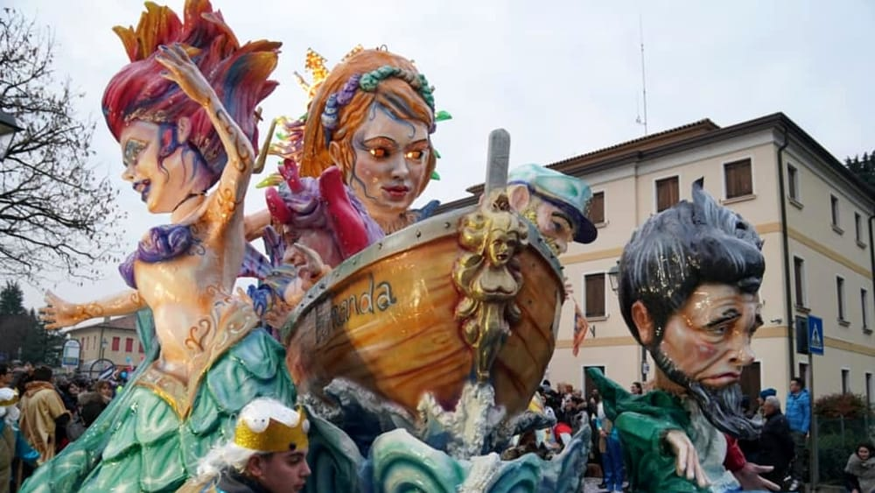

NAPOLI E PROVINCIA FOLKLORE E ARTIGIANATO
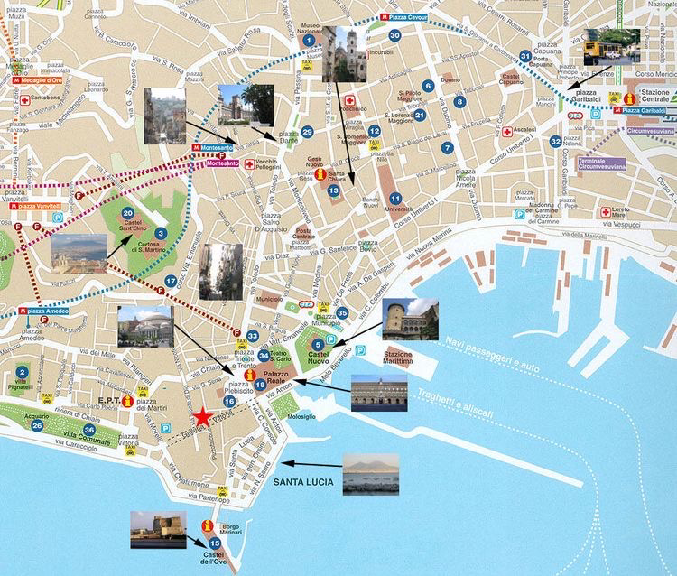
San Gennaro:
Via Duomo
E’ la storia di un culto nato per proteggere la città di Napoli dalla potenza distruttrice del Vesuvio, ereditato da un’antica tradizione pagana e divenuto in seguito un simbolo dei poteri forti per unire la città e liberarla dalla fame, dalla guerra, dalla peste. Il miracolo dello scioglimento del sangue del santo è un prodigio atteso dai napoletani e non solo in quanto segno di buon auspicio.
Teatro Napoletano:
Teatro San Carlo,Piazza Plebiscito
Espressione fondamentale della cultura napoletana, il teatro è una delle più antiche e conosciute tradizioni artistiche della città, in cui si possono ritrovare tanti personaggi popolari, che derivano dalla tradizione folcloristica partenopea e dai canti napoletani.
Presepi napoletani:
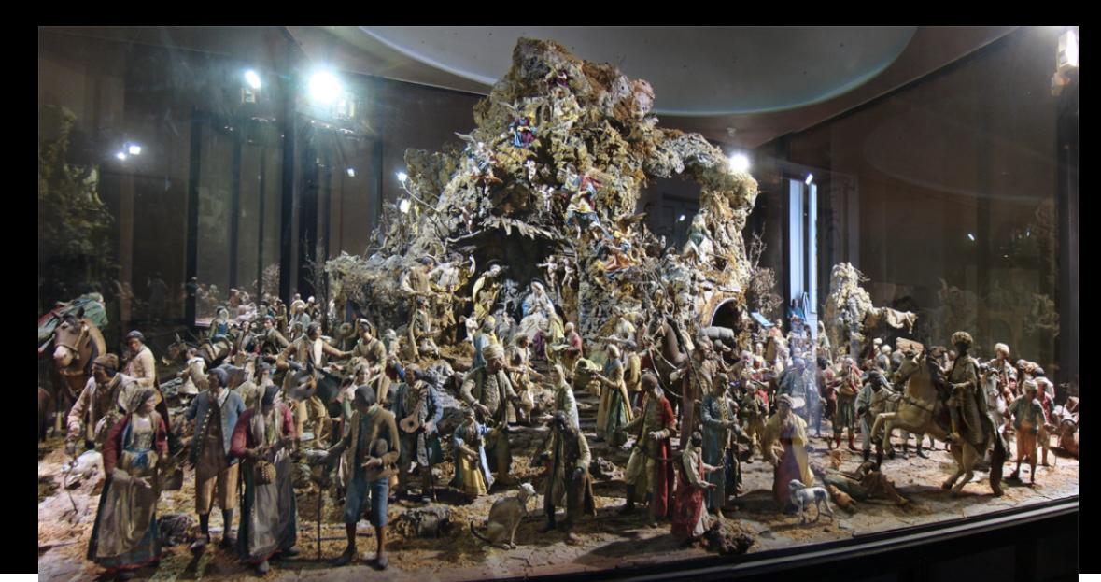
San Gregorio Armeno
Non solo espressione di artigianato e di tradizione popolare, il presepe napoletano rappresenta una forma elevata di manifestazione artistica, come il famoso presepe Cuciniello e gli altri presepi settecenteschi del Museo di San Martino. Simbolo religioso è espressione di un artigianato d’eccellenza e dell’anima popolare napoletana. Non solo espressione di artigianato e di tradizione popolare, il presepe napoletano rappresenta una forma elevata di manifestazione artistica, come il famoso presepe Cuciniello e gli altri presepi settecenteschi del Museo di San Martino. Simbolo religioso è espressione di un artigianato d’eccellenza e dell’anima popolare napoletana.

CASALNUOVO (Napoli)

Descrizione località:
Città della Campania, in provincia di Napoli, con più di cinquantamila abitanti. Sorge alla sinistra dell'alveo dello Spirito Santo, canale del torrente dei Regi Lagni, nati dalla bonifica del fiume Clanio, nel cuore della pianura campana, a nord-ovest del Vesuvio. Il comune è a pochi chilometri da Napoli.

Il Carnevale di Casalnuovo:
A Casalnuovo in provincia di Napoli si festeggia la festa più colorata di tutto l’anno, ovvero il Carnevale 2023. Questa sarà la terza edizione del Carnival Casalnuovo che si svolgerà da sabato 18 a martedì 21 Febbraio 2023. L’evento è aperto proprio a tutti, sia a grandi che piccini, per trascorrere qualche giorno insieme all’insegna del divertimento.
Il Carnival in Casalnuovo nasce da un’idea di Giovanni Nappi in collaborazione con l‘Associazione Una città che … dipinge il Carnevale di Blu. Il programma è davvero ricco e prevede grandi carri allegorici e sfilate in maschera.

Il programma del Carnevale a Casalnuovo
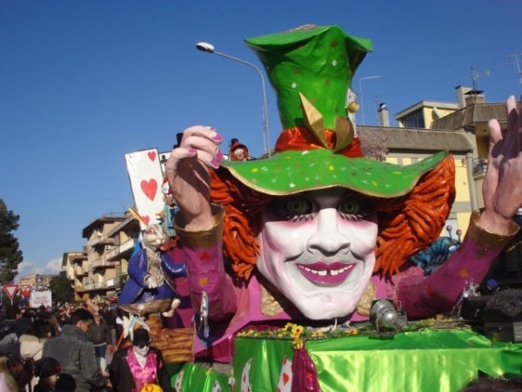
Ecco di seguito il programma per le quattro giornate del Carnevale a Casalnuovo:
Quattro giornate piene di sfilate in maschera e carri allegorici
18 Febbraio:
* Casalnuovo ore 16:30 – 20:00 partenza da via Benevento, Corso Umberto I Napoli
19 Febbraio:
• Tavernanova ore 10:30 – 13:30 partenza dalla parrocchia della Visitazione – Via Nazionale delle Puglie.
20 Febbraio:
* Lucignano ore 10:30 – 13:30 partenza dal Palazzo Lancillotti via Siviglia
21 Febbraio:
* Casalnuovo ore 10:30 – 13:30 partenza da via Benevento, Corso Umberto I Napoli

Ristorante Pizzeria “Che Gusto”
antipasto: bruschette al pomodoro, mozzarella di bufala, salumi
primo piatto: lasagne
secondo piatto: polpette al sugo, braciole al sugo
contorni: friarielli, patatine fritte, patate al forno, insalata
dolci: chiacchiere con il sanguinaccio e migliacciò
vini: biancolella e frasitelli

ITINERARIO DI 1º GIORNO A CASALNUOVO:
21/02/2023
ore 8:20: partenza dal porto di ischia ponte
ore 9:30: arrivo al porto di Pozzuoli e partenza con il pullman privato schiano bus
ore 10:15: arrivo a Casalnuovo, visita al centro storico
ore 11:30: sfilate dei carri allegorici in centro
ore 13:00: pranzo al ristorante “Che Gusto” con il menù di carnevale
ore 15:00: inizio della festa di carnevale giro in maschera, sfilate dei carri
ore 18:00: giro nei negozi tipici per l’acquisto di suvenir
ore 19:00: partenza con il bus privato al porto di Pozzuoli
ore 19:30: traghetto caremar per Ischia Ponte
ore 20:30: arrivo ad Ischia Ponte

CARNEVALE DI CARDITO

Cardito è un comune italiano Di oltre 21000 abitanti in provincia di Napoli, nella regione Campania.
In occasione del carnevale 2023 è stata indetta la prima edizione del carnevale di Cardito annunciata dal sindaco Giuseppe Cirillo presso il parco Taglia: 3 giornate, dal 27 Febbraio al 1 Marzo ,dove animatori, giocolieri e artisti di strada si alternano per mettere in scena una festa spettacolare rivolta a grandi e piccini. Incredibilmente suggestive sono le maschere realizzate in cartapesta, di cui sono premiate le migliori.
Nata con l’intento di tornare a riempire le piazze di musica e socialità, questa manifestazione è stata accolta con particolare entusiasmo dalla cittadina, suscitando grande curiosità negli abitanti delle zone limitrofe.
Il progetto è stato reso possibile grazie al contributo offerto dalla protezione civile e dalle associazioni Nuova solidarietà e A.n.vv.f.c

Piatti tipici di Cardito:
Mnestra mmaretata (minestra sposata) 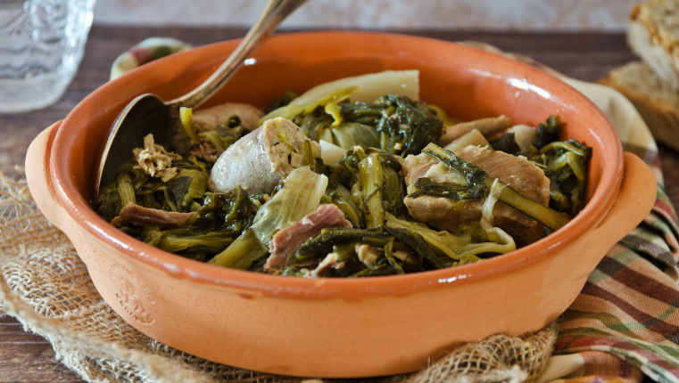

Cianfotta 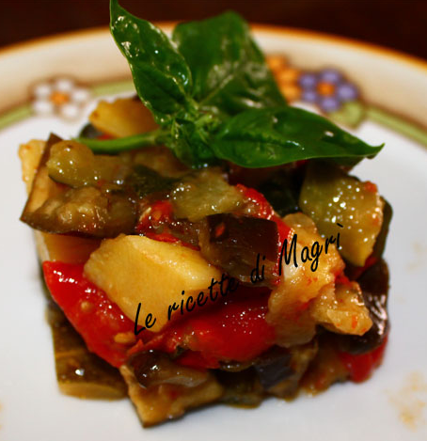

Spaghetti con vongole 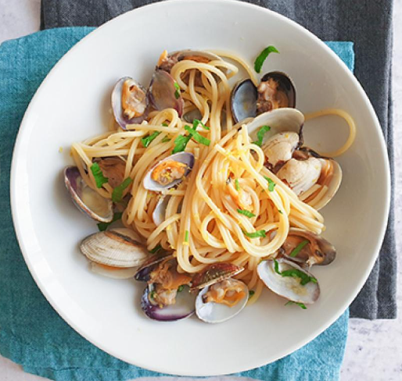

Linguine ai ricci di mare 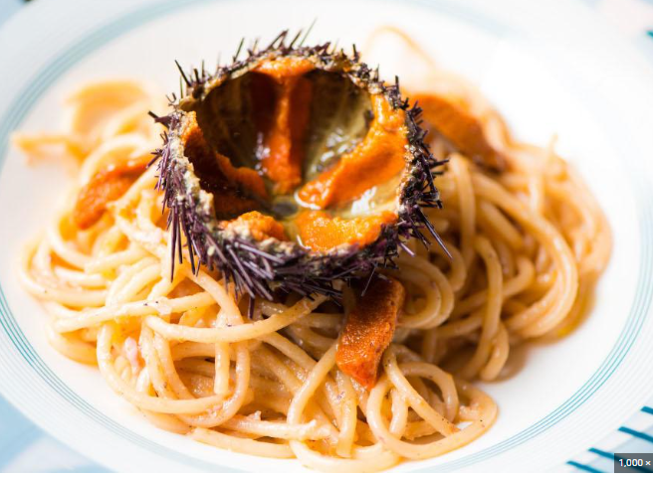

Struffoli

Pizza con scarola 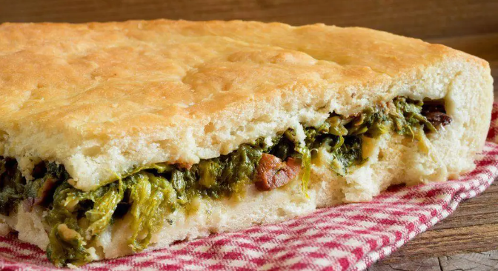

Menu carnevalesco:

prima portata: lasagna al ragù 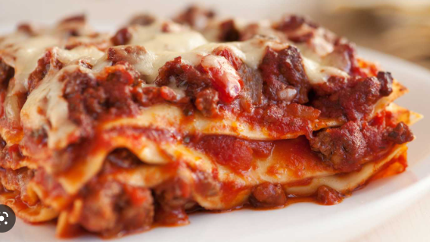

seconda portata: braciole di maiale al sugo di pomodoro 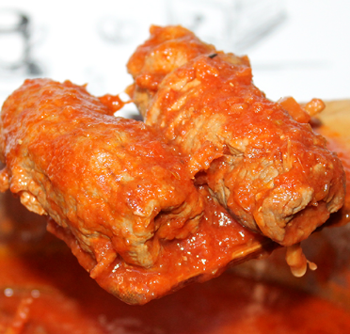

dolci: chiacchiere con il sanguinaccio 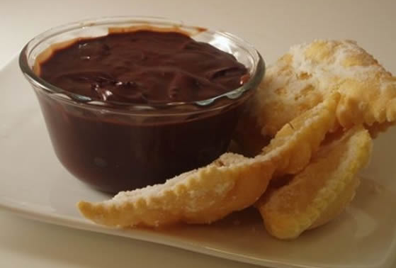

migliaccio 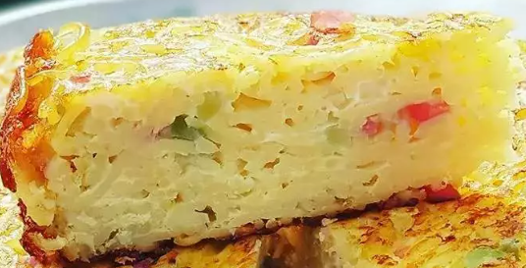

zeppole fritte con crema

ITINERARIO:
partenza: da Ischia Porto ore 8.45, arrivo a Napoli Porta di Massa ore 10.10
traghetto Caremar (4,00 €)

- da Napoli: colazione sul Porto e FlixBus ore 11.00 per Cardito

arrivo: a Cardito ore 11.15

- ingresso al Carnevale carditese, presso il Parco Taglia, ore 11.30

All’interno del Parco è possibile assistere a spettacoli itineranti, danze folkloristiche e alla sfilata delle maschere in cartapesta, appartenenti alla tradizione carnevalesca e al mondo dei cartoni animati.

Alle ore 13.00 è possibile assaggiare piatti tipici del posto, presso uno dei tanti stand allestiti nel parco, ascoltando le antiche storie legate alla tradizione napoletana.

Alle ore 16.00, presso lo stand della pasticceria, sarà servito il celebre vin brulé accompagnato da un cuoppo di chiacchiere al sanguinaccio appena fatte.

Ritorno: previsto per le ore 17.00 da Cardito con FlixBus
Arrivo a Napoli Porta di Massa ore 17.15
Partenza da Porta di Massa ore 17.35 con arrivo a Ischia Porto ore 19.10
Traghetto Caremar

AGEROLA
La provincia di Agerola e' famosa per l'eccelsa qualita' del suo artigianato. Varie ed interessanti sono infatti le attivita' artigianali che ad Agerola si sono tramandate di generazione in generazione. Non solo la trasformazione del latte, la panificazione e l'arte dei salumi , da sottolineare, per esempio, la lavorazione del legno, del ferro, la grande qualita' del suo artigianato tessile, la decorazione delle ceramiche ma anche l'arte di innalzare tetti. Abili mani creano ogni giorno vere e proprie " opere d'arte" che da Agerola arrivano in tutto il mondo.Agerola ha saputo infatti mantenere intatte le antiche tradizioni e salvaguardare i metodi artigianali di produzione.

Tutto l’anno Agerola indossa i colori della tradizione, conservando il carattere semplice e genuino delle antiche memorie. Tutta la cittadina partecipa attivamente per rendere le allegre contrade una avvolgente e reale scenografia. Di notevole interesse, infatti, sono la suggestiva processione del Venerdì Santo, il Presepe vivente e la discesa della Stella Cometa per l'Epifania.

Queste tradizionali ricorrenze conservano ancora la sacralità degli eventi, ritualizzando con profondo trasporto sia le feste sacre, sia quelle patronali come Sant'Antonio, San Gregorio.. ma si festeggiano anche i frutti della madre terra ed il lavoro dei campi, arricchendoli di suoni, musiche e colori delle più genuine e passionali rappresentazioni folcloristiche.

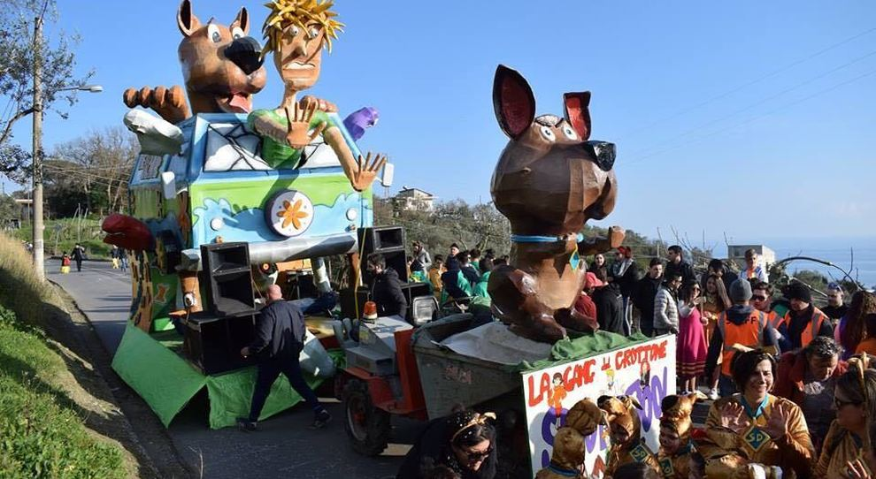

Eventi folcloristici di Salerno

tra gli eventi folcloristici di Salerno troviamo: il presepe vivente nel Borgo medievale, la Sagra del Fagiolo, la Sagra dell’uva, Palio storico, la Fiera della Frecagnola, sagra del pesce, Festival degli Antichi Suoni, Festa dell’Antica Pizza Cilentana, alla tavola della Principessa Costanza, Padula in festa per Carlo V etc…

Nel centro storico di Salerno è possibile incontrare varie botteghe artigiane dove incontrare dei veri e propri artisti, maestri nell’arte della lavorazione della ceramica “vietrese”. Traliane di peperoncini e cesti ricolmi di limoni profumati, spiccano le opere di lavorazione artigianale tipica della zona: il legno intarsiato, dai carillon ai complementi d’arredo per decorare la propria casa, i sandali fatti a mano, realizzati con particolari striscioline di pelle, fatti su misura e le incantevoli ceramiche vietresi. Nel cuore della città è possibile trovare ogni genere e forma di prodotto artigianale, dalle ceramiche preziose all’oggettistica raffinata. Non mancano i souvenir come omaggio alla buona sorte.

AGROPOLI - carnevale
Agropoli

Agropoli è una cittadina che si trova sul Golfo di Salerno dalle origini davvero antiche. Il nome stesso “Agropoli”, deriva dal greco e significa “città alta” proprio a causa della sua particolare posizione che vede il centro antico della città situato in una zona montuosa a picco sul mare.

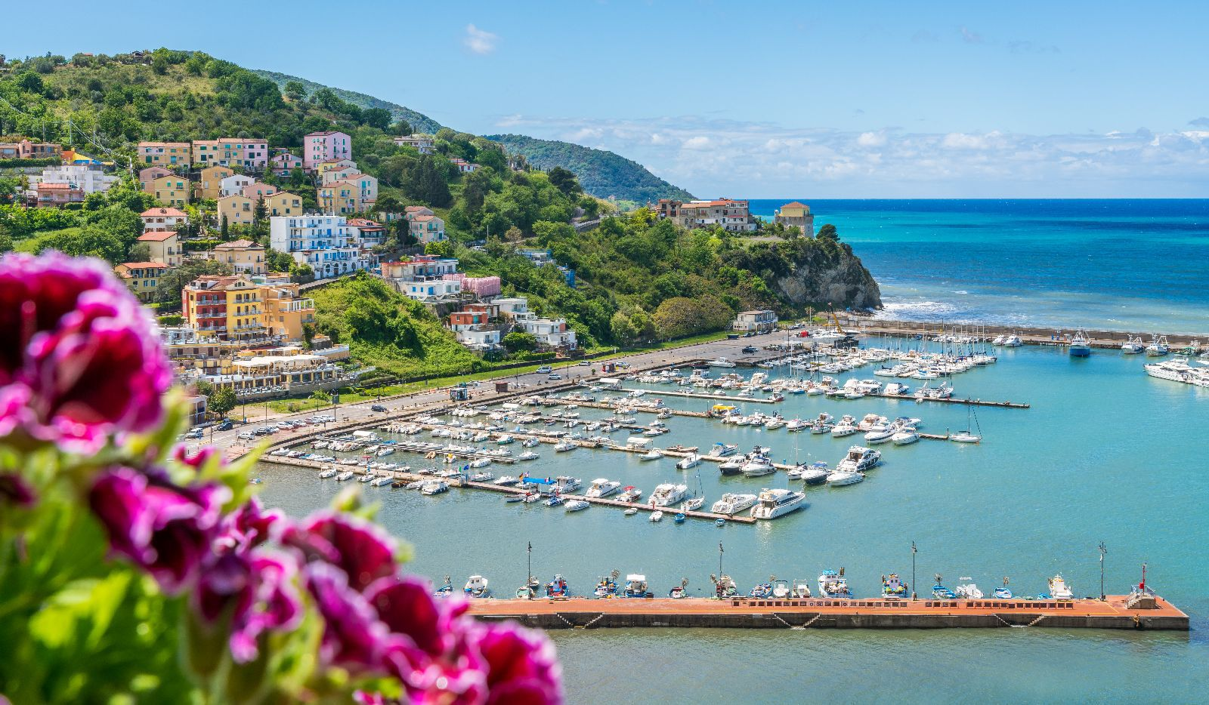

Si rinnova, dopo due anni di stop causa pandemia, l’appuntamento con il Carnevale di Agropoli. Un anno importante il 2023 in quanto la manifestazione, che piace a bambini e adulti, compie mezzo secolo. Gli eventi clou sono rappresentati dalle sfilate dei carri allegorici domenica 19 febbraio e martedì 21 febbraio. Torna anche l’appuntamento con i dilettanti allo sbaraglio de “La Corrida”, in programma il 20 febbraio al Pala “Di Concilio”. Numerosi anche gli eventi collaterali. 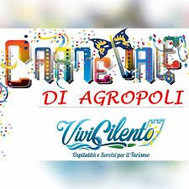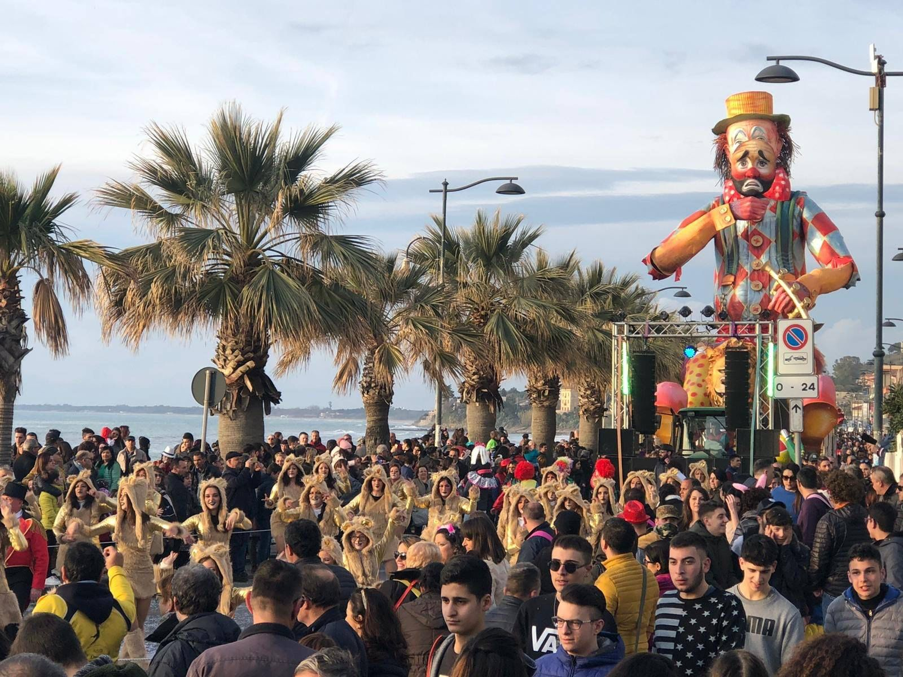
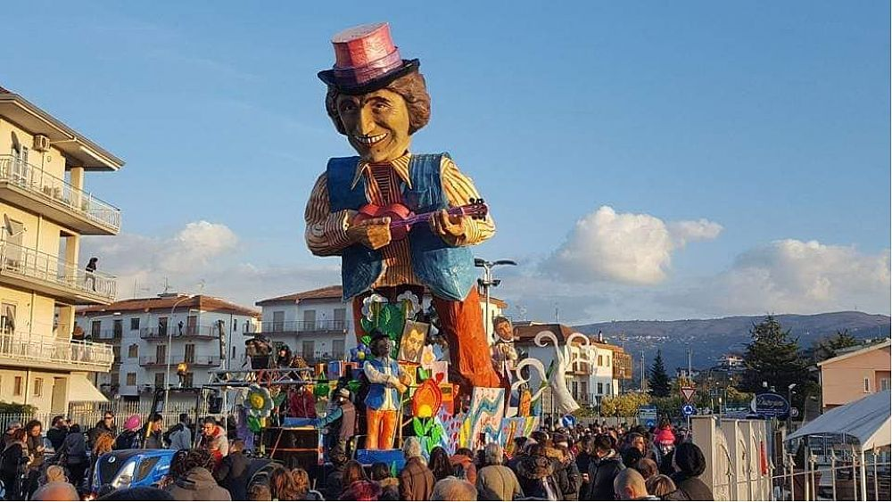

Mangiare ad Agropoli è facile e semplicissimo ci sono tantissimi ristoranti che, ogni giorno, propongono piatti della cucina cilentana e piatti a base di pesce fresco.Un esempio è il RISTORANTE TOMMASINI
Menù
Antipasti=fritto misto di paranza,antipasto di frutti di mare,impepata di cozze
Primi piatti=spaghetti con cozze e gamberetti,fusilietti con vongole veraci e totanetti,scialatelli ai frutti di mare
Secondo piatti=bistecca di tonno,misto mare alla brace,cozze gratinate
Dessert=tiramisù,profitteroli
Vini=falanghina,biancolella

Itinerario=
Ore 8.30 Partenza da Ischia
Ore 9.30 Arrivo a Napoli(Molo Beverello)
Ore 10.00 Partenza da (Molo Beverello)con bus turistico Schiano Bus
Ore 10.30 Arrivo ad Agropoli
Ore 10.45 Giro per Agropoli
Ore 13:30 Pranzo al Ristorante Tommasini
Ore 14:30 Visita al carnevale di Agropoli
Ore 19:00 Rientro a Napoli
Ore 19:55 Aliscafo per Ischia
Ore 20:55 Arrivo a Ischia

ALFANO - carnevale
È un comune italiano di 958 abitanti in provincia di Salerno in Campania, il nome deriverebbe dal gentilizio Alfius. Probabilmente è collegato col toponimo Alfeius. Di origine medievale, è documentato per la prima volta nel 1309. Dopo essere stato feudo dei Sanseverino e in seguito proprietà del demanio regio, nel 1427 venne assegnato come baronia a Cirello Dal Verme, nel 1496 fu assegnato al conte Giovanni Carafa, ma tornò ai Dal Verme. Nel 1561 Muzio Dal Verme denunziò la morte del padre che aveva Alfano in feudo. Nel 1566 G. Battista Carafa, conte di Policastro, rinunziò alla lite mossa contro di lui da Muzio Del Verme, circa la giurisdizione di Alfano che venne confermata ai Dal Verme. Nel 1588 Alfano fu acquistata da Paolo Brancaccio. Nel 1594 lo teneva in feudo Orsino Carrano di Diano, come appare da un documento conservato nell'archivio Carrano di Diano odierna Teggiano. Dal 1619 il feudo passò ai Bernalla che lo possedettero quasi ininterrottamente fino al XVIII secolo. Dal 1811 al 1860 ha fatto parte del circondario di Laurito, appartenente al distretto di Vallo del regno delle Due Sicilie. Dal 1860 al 1927, durante il regno d'Italia ha fatto parte del mandamento di Laurito, appartenente al circondario di Vallo della Lucania.
LAURITO
Laurito è un comune italiano di 709 abitanti nella provincia di Salerno in Campania, Nel Medioevo conobbe un periodo di sviluppo economico. Ne sono testimonianza gli affreschi della Cappella di San Filippo, la cui parte più antica è datata nella seconda metà del XIII secolo. Gli affreschi sono stati restaurati di recente. il feudo venne concesso da Roberto il Guiscardo ad uno dei suoi cavalieri allo scopo di controllare, unitamente ai castelli di Rofrano e di Alfano (non individuato), l'intero territorio. Dal 1811 al 1860 è stato capoluogo dell'omonimo circondario appartenente al distretto di Vallo del regno delle Due Sicilie.Dal 1860 al 1927, durante il regno d'Italia è stato capoluogo dell'omonimo mandamento appartenente al circondario di Vallo della Lucania.
CARNEVALE AD ALFANO E LAURITO
Si svolge in febbraio nei comuni di Rofrano, Montano Antilia, Alfano e Laurito. Solo grazie al protocollo d’intesa delle Pro Loco di questi quattro comuni si è riuscito a organizzare un evento che coinvolge il maggior numero di persone possibili. Questa manifestazione vede sfilare nei quattro paesi le varie maschere e carri allegorici, con la partecipazione di tantissime persone, sia come pubblico che come maschere. Lo scopo dell’evento è quello di riunire quattro piccole realtà al fine di cooperare insieme per un'apertura culturale di scambio e coinvolgimento della popolazione.
ITINERARIO
Giorno 19 febbraio ’23
Ore 8:40= partenza da Ischia con aliscafo Alilauro .
Ore 9:30= arrivo a Napoli molo “Beverello”.
Ore 11:55= arrivo ad Alfano in pullman turistico + giro libero per il centro.
Ore 13:00= pranzo al ristorante “La Contadina” con piatti tipici della tradizione carnevalesca del posto.
Primo= duetto di lasagna e cannelloni ripieni.
Secondo= polpette di carnevale.
Dolce= chiacchiere di carnevale.
15:00= partecipazione al Carnevale Intercomunale di Alfano.
18:00= ritorno con pullman turistico a Napoli Porto di Massa.
21:55= partenza per Ischia con traghetto Caremar per il porto di Ischia.
23:05= arrivo a porto di Ischia.

ASCEA - MascherAscea Carnival
Ascea è un comune italiano di 5 683 abitanti della provincia di Salerno in Campania.
Ascea sorge su una collina a ridosso della propria "Marina", a circa 235 m.
Il paese è diviso dal comune di Pisciotta e dista circa 2 km dall'abitato.
Il paese è diviso dal comune di Pisciotta, tramite un fiordo percorso dalla SS 447. Tale fiordo, dal cui lato "asceoto" sorge una torre borbonica

Doppio appuntamento ad Ascea con il Carnevale: domenica 19 febbraio festa in maschera a Palazzo Ricci a partire alle ore 16.30. Martedì 21 febbraio, invece, la parata in maschera si terrà sul lungomare di Ascea Marina (punto di raccolta zona campo sportivo) a partire dalle ore 15.00.
Musica , mascotte, animazione, coreografie
pole dance con la collaborazione di Carmelo Nero ( hip-hop, Gym) raggio di sole animazione, isabella&Friends.

MENÙ
Ristorante “La Scogliera” in via Porticello

Antipasti:
misto di mare
impepata di cozze con pane saporito
frittata di alici con verdure

Primi piatti;
scialatielli cozze, pomodorini
spaghetti con le vongole
calamarata con crema di peperoni

Secondi piatti:
Polpo croccante con purea di patate
frittura di gamberi
trancio di tonno

Contorni:
verdura di stagione
insalata mista
insalata cilentina (pomodori sedano e cipolla)

Dolci:
caprese
tiramisù
delizia al limone

Vini:
Biancolella-bianco
Per e palumm-rosso

ITINERARIO
Partenza da ischia porto il 21/02 verso il Carnevale di Ascea e ritorno nello stesso giorno
ore 8:10 partenza dal porto di ischia
ore 9:05 arrivo al Molo beverello di Napoli
ore 10 arrivo alla stazione di napoli
ore 10:10 partenza con treno Italy
ore 10:50 arrivo alla stazione di Salerno
ore 11:10 partenza con bus fino ad Ascea
ore 14:00 arrivo ad Ascea
ore 14:10 sosta la ristorante “la scogliera”
ore 15:30 visita al carnevale di Ascea
ore 17:30 ritorno in stazione di Salerno con bus
ore 19:00 arrivo in stazione
ore 19:40 arrivo alla stazione di Napoli
ore 20:15 partenza con aliscafo al Molo beverello
21:05 arrivo ad ischia porto

BARONISSI - carnevale
Baronissi si trova a circa 8 km a nord di Salerno, 5km da Mercato San Severino e circa 35km da Avellino.
Il recente sviluppo demografico ha portato Baronissi, soprattutto nell'ultimo decennio, ad un notevole incremento edilizio. L'origine del nome Baronissi è probabilmente da ricollegare a baronia, termine del mondo feudale che indicava il possedimento o la giurisdizione del barone.
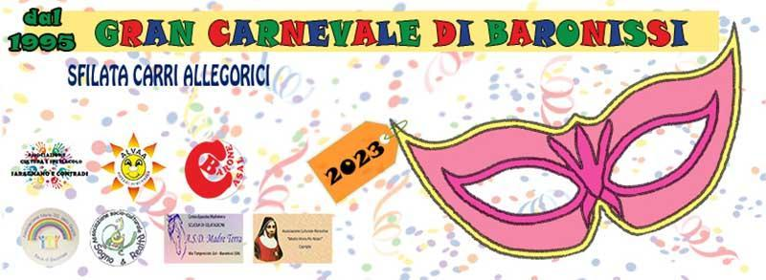
Sarà un’edizione itinerante quella 2023 del Gran Carnevale di Baronissi.
Ecco il programma dettagliato:
Baronissi
Domenica 12 febbraio 2023 – mattina
Ore 10.00: Partenza da Piazza Mercato

Coperchia (Pellezzano)
Domenica 12 febbraio 2023 – pomeriggio
Ore 16.00: Partenza – Sfilata Carri Allegorici

Solofra (Avellino)
Venerdì 17 febbraio 2023 – sera
Ore 18.00: Partenza – Sfilata Carri Allegorici

Lancusi (Fisciano)
Sabato 18 febbraio 2023 – pomeriggio
Ore 15.00: Partenza – Sfilata Carri Allegorici

Baronissi
Sabato 18 febbraio 2023 – sera
Ore 18.00: Partenza da Piazza Mercato e arrivo al Parco del Ciliegio – Sfilata Carri Allegorici

Battipaglia
Domenica 19 febbraio 2023 – mattina
Ore 10.00: Partenza -Sfilata Carri Allegorici

Piano (Montoro – Avellino)
Domenica 19 febbraio 2023 – pomeriggio
Ore 15.00. Partenza – Sfilata Carri Allegorici

Mercato San Severino
Domenica 19 febbraio 2023 – sera
Ore 18.00. Partenza – Sfilata Carri Allegorici

Baronissi
Martedì 21 febbraio 2023 – pomeriggio
Ore 16.00: Partenza da incrocio Via Cutinelli – Sfilata Carri Allegorici

Borgo (Montoro – Avellino)
Domenica 26 febbraio 2023 – pomeriggio
Ore 15.30. Partenza – Sfilata Carri Allegorici.
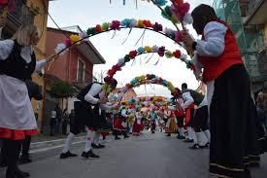

il carnevale prevede la presentazione dei carri allegorici ( fatti in carta pesta, fil di ferro e gesso) preparati da diverse associazioni come:
- l’associazione ALVAA;
- Associazione Cultura e Spettacolo di Saragnano e Contrade, apre la storia del Gran Carnevale di Baronissi con i primi carri assemblati con stoffe, piccoli movimenti e cartapesta; si contraddistingue per l'accuratezza dei costumi, grazie alle splendide sarte, oltre al corpo di ballo con le svariate coreografie ci sono un folto gruppo di estrose maschere;
- Associazione Maria SS delle Grazie di Sava, una delle 7 che è parte dell'Ente del Gran Carnevale di Baronissi.
ITINERARIO:
- 10:15 > partenza con aliscafo Caremar dal porto di Ischia
- 11:20 > arrivo al molo Beverello di Napoli
- 11:30 > partenza con pulmino privato
- 13:00 > arrivo a Baronissi con pranzo alla pizzeria Die’ Gustibus
- 16:00 > inizio sfilata
- 20:00 > fine sfilata e partenza col bus per Napoli
- 21:30 > partenza con aliscafo Alilauro dal Molo Beverello
- 10:10 > arrivo al porto d’Ischia

CASAL VELINO -carnevale
Casal Velino (Casalicchio in dialetto cilentano) è un comune italiano di 5 344 abitanti della provincia di Salerno in Campania.
Conosciuto sino al 1893 con il nome di "Casalicchio" (dal latino medievale casalicolus, "piccolo casale"), il territorio comunale fa parte della Costiera cilentana e del Parco nazionale del Cilento, Vallo di Diano e Alburni.

Per quanto riguarda il carnevale c’è una grande festa che coinvolge famiglie, giovani e turisti per un sano divertimento con musica e balli.
La sfilata dei fantastici carri allegorici attraverserà il comune coinvolgendo Casal Velino paese, Acquavella e Bivio di Acquavella.

Piatti tipici Castel
* A’mnestra ‘mmaretata -la minestra spostata (carne, brodo e verdure)
* Cianfotta (frittura di peperoni, melanzane , patate)
* Filetto di maiale con salsa bianca
* frittelle con le acciughe
* insalata di spaghetti con vongole nere
* struffoli
* fichi e prosciutto crudo
* l’oliva sállela
* spaghetti al brodettò di cefalo
vini
* Cilento DOC
* Paestum IGT
ristoranti
* Locanda le Tre sorelle
* Pizzeria la goccia
* Chianarini restaurante
* Da roberto

Itinerario
07:00 incontro a ischia porto
07:10 partenza traghetto caremar
08:20 arrivo a napoli molo beverello
10:00 arrivo a Castel Velino con bus privato
10:30 inizio mostra carri
12:00 Arrivo ad Acquavella
13:00 Pranzo a ristornate La Cilentana
14:00 Arrivo al Bivio di Acquavella ore
15:30 Arrivo in piazza a Marina di Casal
Velino
16:00 partenza da Castel Velino
18:00 arrivo a Napoli molo beverello
18:30partenza traghetto caremar
19:30 arrivo a Ischia Porto

MONTANO ANTILLA - carnevale
Montano Antilia è un comune della regione Campana appartenente alla provincia di Salerno
Appartiene al territorio di Cuccaro Vetere che, con il nome di "Montagna", menzionano a partire dal XVI secolo.
Questo comune presenta numerosi monumenti e luochi d'interesse come i centro antico o
la Chiesa madre della SS. Annunziata
il Carnevale
Quest'anno a Montano Antilia, il 18 febbraio, si festeggia il Carnevale intercomunale.
Ad organizzare questa festività è la pro loco locale che propone carri allegorici e concorsi di gruppi mascherati.
Tutti possono partecipare attivamente all'evento iscrivendosi e gareggiando contro altre persone e dando sfogo alla propria creatività, oppure godersi lo spettacolo tradizionale.
itinerario
8.40: aliscafo Alilauro da Ischia Porto a Napoli Molo Beverello.
9 30• arrivo a Nanoli Molo Beverello
9.45: partenza con bus turistico "Schiano Bus" per Montano Attilia.
12.00: arrivo a Montano Attilia.
09 visira aia Ciesa ss Annunziata
13.30: pranzo al ristorante "Ai Monaci" con degustazione di piatti tipici locali come l'insalata di mele e mandorle fresche, nasello in salsa di rosmarino e salvia e Babà.
15.30: arrivo alla sfilata di carnevale con carri allegorici e gruppi mascherati.
17.30: partenza per rientro a Napoli Molo Beverello.
19.45: arrivo a Napoli Molo Beverello.
20.05: aliscafo Caremar da Napoli Molo Beverello a Ischia porto.

